КИРИГАМИ
– это современный вид японского искусства владения бумагой, которое в переводе с японского языка означает «кири» - резать и «гамии» - бумага
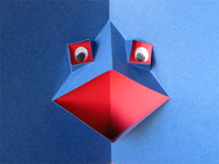

Материалы и принадлежности для работы:

- двухсторонняя цветная плотная бумага
- трафарет изображения
- карандаш
- резинка
ножницы прямые, канцелярский нож;
- клей
- линейка

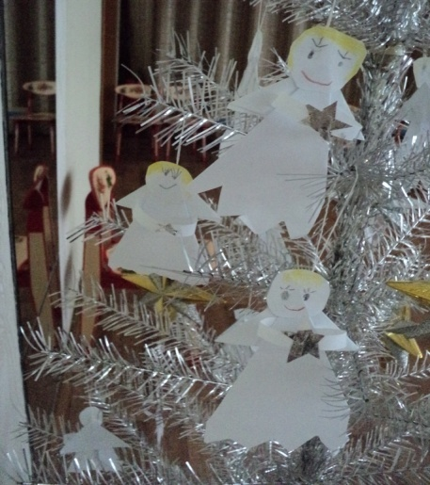

Для украшения поделки:
- фигурный дырокол (цветы, листья, животные и др.)

Последовательность работы
- Знакомство с разнообразием поделок из бумаги, в технике киригами
- Рассматривание книг-раскладушек
- Подготовка шаблонов для вырезания
- Оформление помещений группы к праздникам
- Изготовление подарков близким людям, друзьям, малышам
- Поиск вариантов использования, преемственность с другими видами деятельности
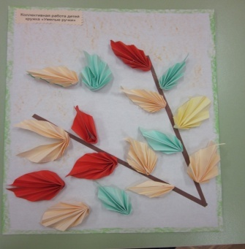

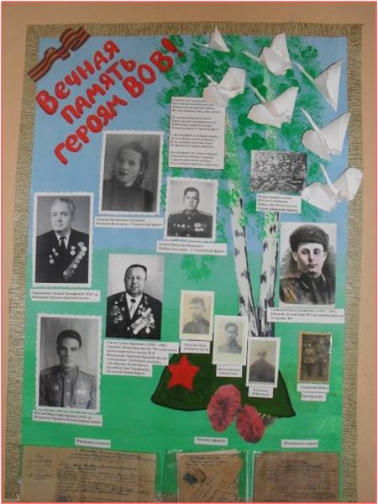

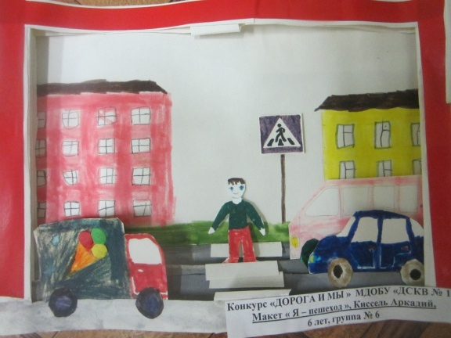

Чем больше в руках мастерства,
тем умнее ребенок

Муниципальное дошкольное образовательное бюджетное учреждение
« Детский сад комбинированного вида № 10»,
г. Всеволожска

Киригами
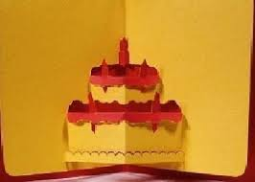

Мастер-класс
Шварова Наталья Сергеевна

